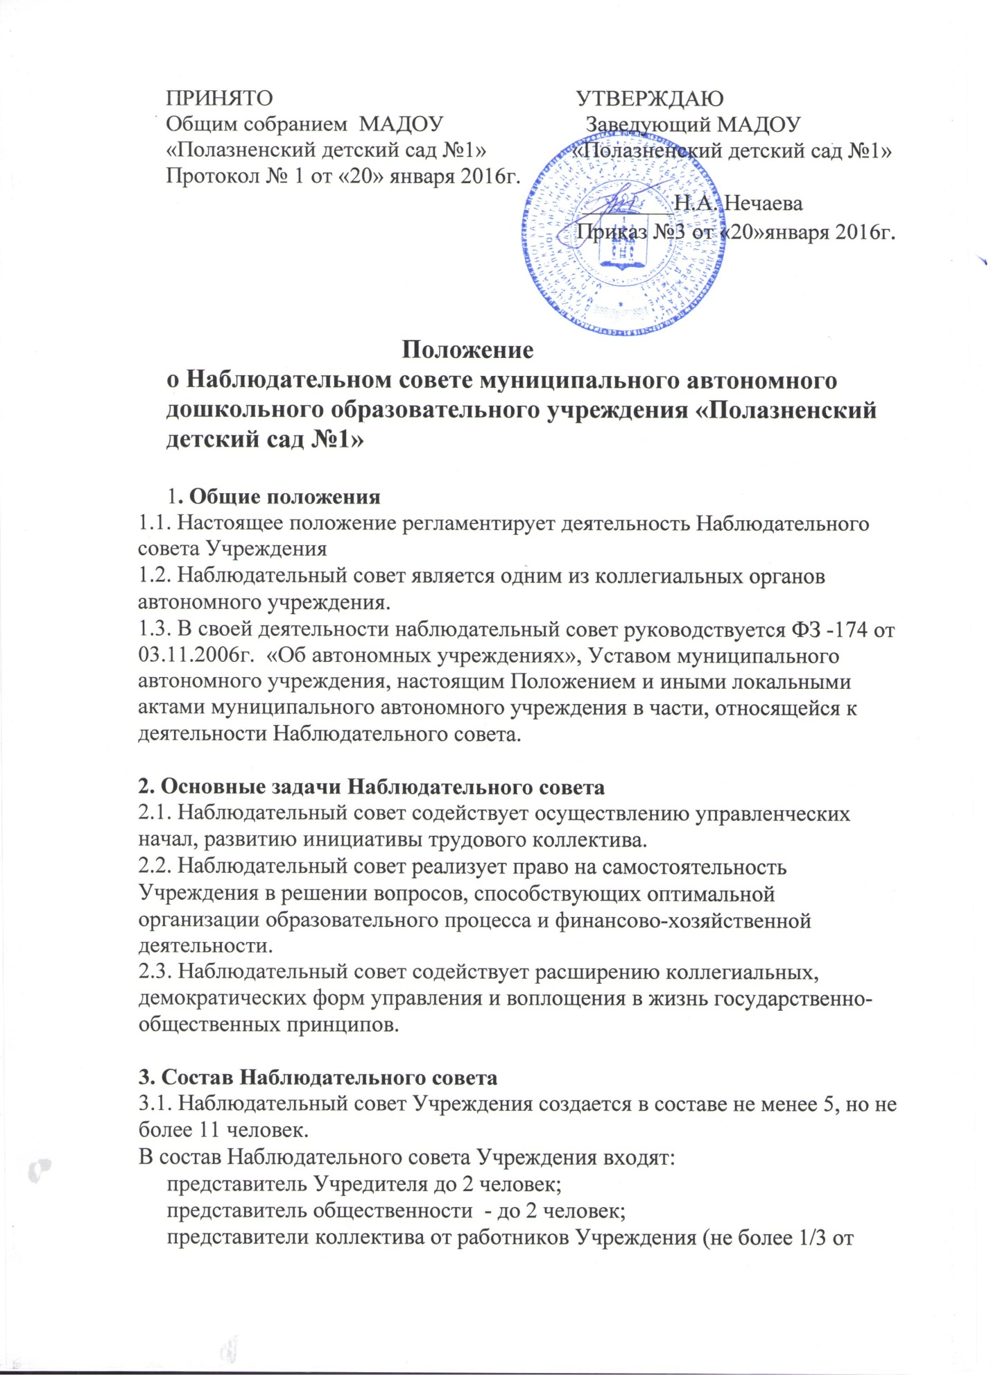

ПРИНЯТО УТВЕРЖДАЮ
Общим собранием МАДОУ Заведующий МАДОУ
«Полазненский детский сад №1» «Полазненский детский сад №1»
Протокол № 1 от «20» января 2016г.
________Н.А. Нечаева
Приказ №3 от «20»января 2016г.

Положение
о Наблюдательном совете муниципального автономного дошкольного образовательного учреждения «Полазненский детский сад №1»

1. Общие положения
1.1. Настоящее положение регламентирует деятельность Наблюдательного совета Учреждения
1.2. Наблюдательный совет является одним из коллегиальных органов автономного учреждения.
1.3. В своей деятельности наблюдательный совет руководствуется ФЗ -174 от 03.11.2006г. «Об автономных учреждениях», Уставом муниципального автономного учреждения, настоящим Положением и иными локальными актами муниципального автономного учреждения в части, относящейся к деятельности Наблюдательного совета.
2. Основные задачи Наблюдательного совета
2.1. Наблюдательный совет содействует осуществлению управленческих начал, развитию инициативы трудового коллектива.
2.2. Наблюдательный совет реализует право на самостоятельность Учреждения в решении вопросов, способствующих оптимальной организации образовательного процесса и финансово-хозяйственной деятельности.
2.3. Наблюдательный совет содействует расширению коллегиальных, демократических форм управления и воплощения в жизнь государственно-общественных принципов.
3. Состав Наблюдательного совета
3.1. Наблюдательный совет Учреждения создается в составе не менее 5, но не более 11 человек.
В состав Наблюдательного совета Учреждения входят:
представитель Учредителя до 2 человек;
представитель общественности - до 2 человек;
представители коллектива от работников Учреждения (не более 1/3 от общего числа членов Наблюдательного совета на основании решения общего собрания коллектива, принятого большинством голосов от списочного состава участников) – до 3 человек;
3.2. Срок полномочий Наблюдательного совета ДОУ составляет 5 года.
Одно и то же лицо может быть членом Наблюдательного совета Учреждения неограниченное число раз.
3.3. Членами Наблюдательного совета не могут быть:
- Руководитель автономного учреждения и его заместители
- Лица, имеющие неснятую или непогашенную судимость
3.4. Руководитель Учреждения согласно п.4.ст.10 Федерального закона от 03.11.2006 г. №174-ФЗ «Об автономных учреждениях» может участвовать в заседаниях Наблюдательного совета с правом совещательного голоса
3.5. Учреждение не вправе выплачивать членам Наблюдательного совета Учреждения вознаграждение за выполнение ими своих обязанностей, за исключением компенсации документально подтвержденных расходов, непосредственно связанных с участием в работе Наблюдательного совета.
3.6 Члены Наблюдательного совета Учреждения могут пользоваться услугами Учреждения только на равных условиях с другими гражданами.
3.7. Решение о назначении представителей работников Учреждения членом Наблюдательного совета или досрочном прекращении его полномочий принимается на основании решения общего собрания работников Учреждения.
3.8. Полномочия члена Наблюдательного совета Учреждения могут быть прекращены досрочно:
- по просьбе члена Наблюдательного совета Учреждения;
- в случае невозможности исполнения членом Наблюдательного совета Учреждения своих обязанностей по состоянию здоровья или по причине его отсутствия в месте нахождения Учреждения в течение четырех месяцев;
- в случае привлечения члена Наблюдательного совета Учреждения к уголовной ответственности.
- Полномочия члена Наблюдательного совета Учреждения, являющегося представителем муниципального органа и состоящего с этим органом в трудовых отношениях, могут быть также прекращены досрочно в случае прекращения трудовых отношений.
3.9. Вакантные места, образовавшиеся в Наблюдательном совете Учреждения, в связи с досрочным прекращением полномочий его членов, замещаются на оставшийся срок полномочий Наблюдательного совета Учреждения.
4. Председатель Наблюдательного совета
4.1. Председатель Наблюдательного совета Учреждения избирается на срок полномочий Наблюдательного совета, членами Наблюдательного совета, из их числа простым большинством голосов от общего числа голосов членов Наблюдательного совета.
4.2. Представитель работников Учреждения не может быть избран председателем Наблюдательного совета Учреждения.
4.3. Наблюдательный совет Учреждения в любое время вправе переизбрать своего Председателя.
4.4. Председатель Наблюдательного совета Учреждения организует работу Наблюдательного совета Учреждения, созывает его заседания, председательствует на них и организует ведение протокола.
4.5.Секретарь Наблюдательного совета избирается на срок полномочий Наблюдательного совета членами наблюдательного совета, ведение протокола заседания и достоверность отраженных в нем сведений, а так же осуществляет рассылку извещений о месте и сроках проведения заседания. Извещения о проведении заседания и иные материалы должны быть направлены членам наблюдательного совета не позднее, чем за три дня до проведения заседания.
4.6. В отсутствие председателя Наблюдательного совета Учреждения его функции осуществляет старший по возрасту член Наблюдательного совета Учреждения, за исключением представителя работников Учреждения.
5. Компетенция Наблюдательного совета
5.1. К компетенции Наблюдательного совета Учреждения относится рассмотрение:
- рекомендует руководителю Учреждения пункты для внесения в Устав;
- дает рекомендации руководителю Учреждения по созданию и ликвидации филиалов Учреждения, об открытии и о закрытии его представительств;
- дает рекомендации руководителю Учреждения по реорганизации автономного Учреждения или о его ликвидации;
- дает заключения руководителю Учреждения по вопросам изъятия имущества, закрепленного за Учреждением на праве оперативного управления;
- дает рекомендации руководителю Учреждения по участию Учреждения в других юридических лицах, в том числе о внесении денежных средств и иного имущества в уставный (складочный) капитал других юридических лиц или передаче такого имущества иным образом другим юридическим лицам, в качестве Учредителя или участника;

- дает заключения руководителю Учреждения по проекту плана финансово-хозяйственной деятельности Учреждения;

- по представлению руководителя Учреждения утверждает проекты отчетов о деятельности автономного учреждения и об использовании его имущества, об исполнении плана его финансово-хозяйственной деятельности, годовую бухгалтерскую отчетность Учреждения;

- дает рекомендации руководителю Учреждения на совершение сделок по распоряжению имуществом, которым Учреждение не вправе распоряжаться самостоятельно;

- принимает решения о совершении крупных сделок;

- принимает решения о совершении сделок, в совершении которых имеется заинтересованность;

- рекомендует руководителю Учреждения выбор кредитных организаций, в которых Учреждение может открыть банковские счета;

- принимает решение по утверждению аудиторской организации и проведению аудита годовой бухгалтерской отчетности Учреждения.

- принимает решение о сдаче в аренду Учреждением закрепленных за ним объектов;
- содействует привлечению внебюджетных средств для обеспечения деятельности и развития Учреждения;
- ходатайствует перед Учредителем о материальном поощрении руководителя Учреждения.
5.2. рекомендации, заключения, принятие решений осуществляются в соответствии со ст.17 №174-ФЗ от 03.11.2006 (ред. от 18.07.2011г.) «Об автономных учреждениях»
5.3. Вопросы, относящиеся к компетенции Наблюдательного совета Учреждения, не могут быть переданы на рассмотрение других органов управления Учреждения.
5.4. По требованию Наблюдательного совета Учреждения или любого из его членов другие органы Учреждения обязаны предоставить информацию по вопросам, относящимся к компетенции Наблюдательного совета.
6. Заседания Наблюдательного совета
6.1.Заседания Наблюдательного совета Учреждения проводятся, не реже одного раза в квартал, и по мере необходимости.
6.2.Заседание Наблюдательного совета Учреждения созывается его председателем по собственной инициативе, по требованию Учредителя Учреждения, члена Наблюдательного совета или заведующего.
6.3.Любой член Наблюдательного совета Учреждения вправе вносить предложения о включении в повестку дня Наблюдательного совета Учреждения дополнительных вопросов не позднее, чем за 5 дней до его проведения.
6.4.Лицо, созывающее Наблюдательный совет Учреждения, не вправе вносить изменения в формулировки дополнительных вопросов, предложенных членами Наблюдательного совета Учреждения для включения в повестку дня Наблюдательного совета Учреждения.
6.6. Решения Наблюдательного совета Учреждения принимаются путем открытого голосования.
6.7. Заседание Наблюдательного совета Учреждения является правомочным, если все члены Наблюдательного совета Учреждения извещены о времени и месте его проведения и на заседании присутствует более половины членов Наблюдательного совета Учреждения. Передача членом Наблюдательного совета Учреждения своего голоса другому лицу не допускается.
6.8. Каждый член Наблюдательного совета Учреждения имеет при голосовании один голос. В случае равенства голосов решающим является голос председателя Наблюдательного совета Учреждения.
7. Ответственность Наблюдательного совета
7.1 Наблюдательный совет несет ответственность:
за выполнение, выполнение не в полном объеме или невыполнение закрепленных за ним задач и функций;
соответствие принимаемых решений законодательству РФ, нормативно-правовым актам.
8. Делопроизводство Наблюдательного совета
8.1 .Заседания Наблюдательного совета оформляются протоколом
8.2. В книге протоколов фиксируются:
- дата проведения;
- количественное присутствие (отсутствие) членов совета;
- приглашенные (ФИО, должность);
повестка дня;
- ход обсуждения вопросов;
- предложения, рекомендации и замечания членов совета;
- решение.
8.3 Протоколы подписываются председателем и секретарем Наблюдательного совета.
8.4 Нумерация протоколов ведется от начала года.
8.5 Книга протоколов Наблюдательного совета нумеруется постранично,
прошнуровывается, скрепляется подписью заведующего и печатью
Учреждения.
8.6 Книга протоколов Наблюдательного совета хранится в делах Учреждения.

